慢病管理部发【2022】004号 签发人：蒋炜
代文、倍博特“用药随心”执行通知
- 执行门店
公司所有直营门店
- 活动品种
货品ID | 名称 | 规格 | 零售价
201535 | 缬沙坦胶囊 | 80mgx28粒 | 116.8
204294 | 缬沙坦氨氯地平片（I） | 缬沙坦80mg：氨氯地平5mgx28片 | 196

三、具体内容
患者入组需支付会员费99元，可得三重福利，具体如下：
1、患者入组时间：2022年4月3日-2022年12月31日
领取药品截止时间：自患者参加项目一年内；
2、三重福利
一重福利：
可获得4张药品折扣券：
代文一次性购3盒立省116.8元；
倍博特一次性购3盒立省196元；（即4张买2送1福利券）
注意：
（1）代金券有效期截止时间为患者入组之日起一年内
（2）4张折扣券同时生效，患者可一次性购买或分次购买；
二重福利
（1）平安保险价值99元，1年期三高并发症商业保障，给付最高5000元
（2）倍他乐克、倍林达 及 70岁以上 及 不满足健康告知的患者：
获得全科家庭医生福利一份
三重福利：
健康管家电话随访及用药及时提醒；
四、操作流程
- 各店员需下载健易保APP，并使用本人手机号注册，绑定公司及所在门店；
- 店员在APP中打开对应品种推荐二维码，患者扫码支付99元购、买权益，领取保障（并发症商保或家庭医生服务）
- 患者到店领药，展示第一套3盒减1盒领药券核销码；
- 门店按3盒下账，下账需选择组合ID（商保倍博特组合ID:9917792；商保代文组合ID:9917793），患者支付可选择微信、支付宝、社保刷卡、现金等；下账前必须输入会员卡。
注：（1）无会员卡则需办理会员卡，否则不参与此项活动；
- 与阿斯利康商保不同之处，药品支付由门店收取，患者可选择多种支付方式；
- 店员在网页端填入16位核销码及销售单ID
店员核销系统地址：
https://jyb-b-yysx-admin.yibaojiankang.com/#/login
员工手机验证登录核销。（同阿斯利康核销流程）
详细操作流程演示见附件PPT
五、入组奖励
推荐一位患者入组即可获得8元/组对应奖励；
此奖励慢病部每月随合约计划奖励下发。
六、活动宣传
- 各店长在4月3日内清理门店员工健易保APP下载并注册，确保门店每位同事均可操作执行；
- 各门店店长组织学习本通知，即日起便可宣传此活动，同时享受此奖励。
- 各门店根据模板书写爆炸卡，在4月3日内完成陈列展示；
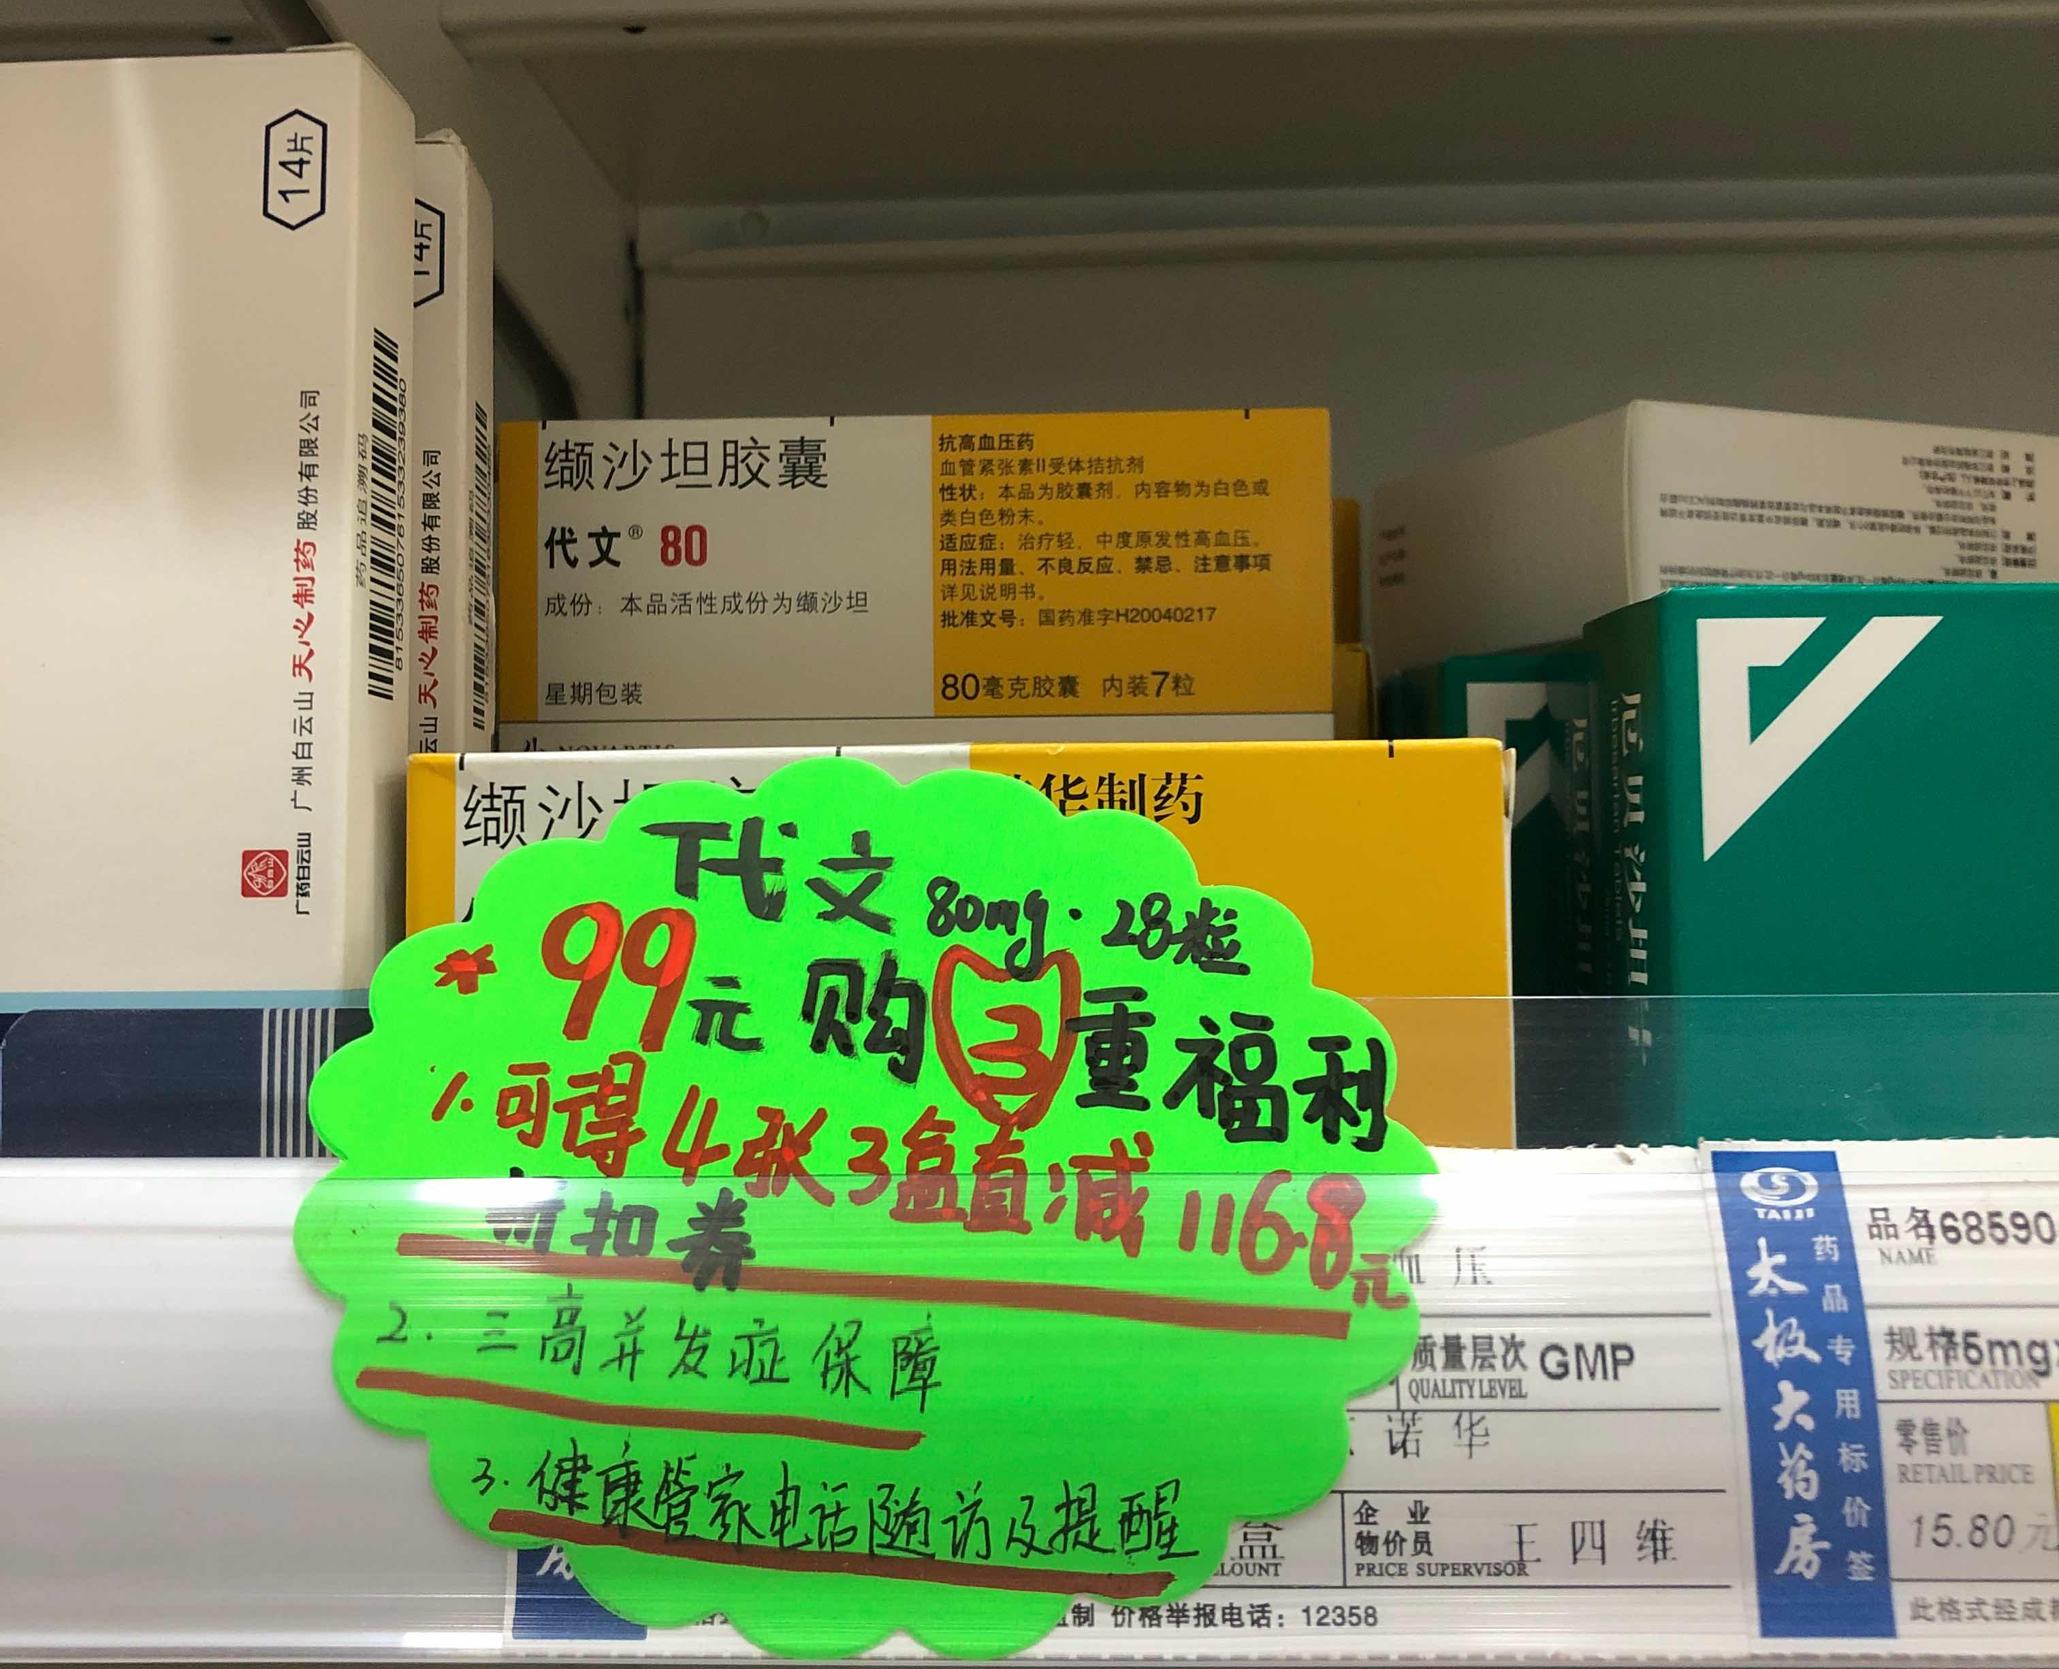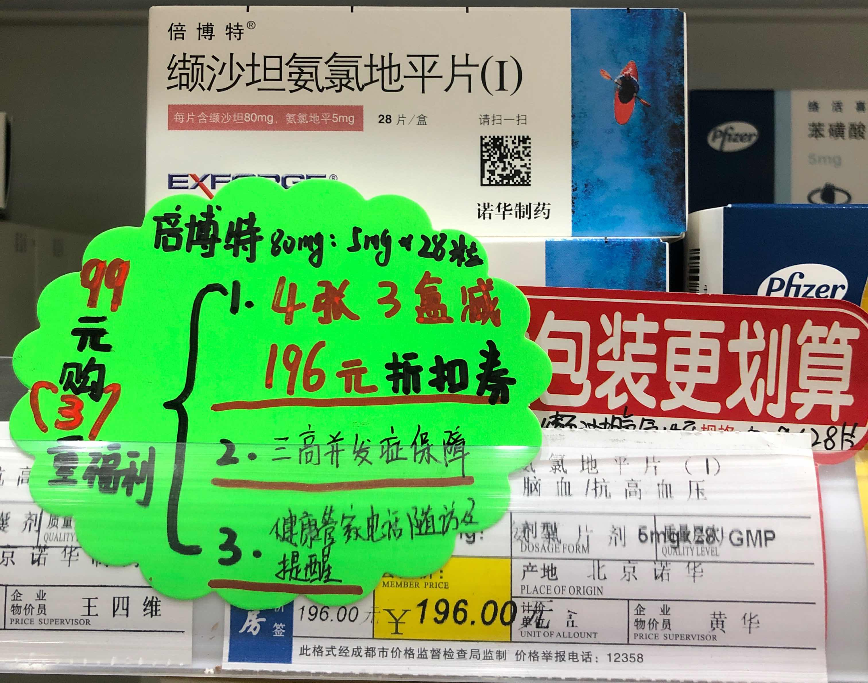

主题词： 代文 倍博特 用药随心
四川太极大药房连锁有限公司 2022年04月2日印发
打印：陈霜 核对：陈柳（共印1份）

